# МКДОУ «Салам»

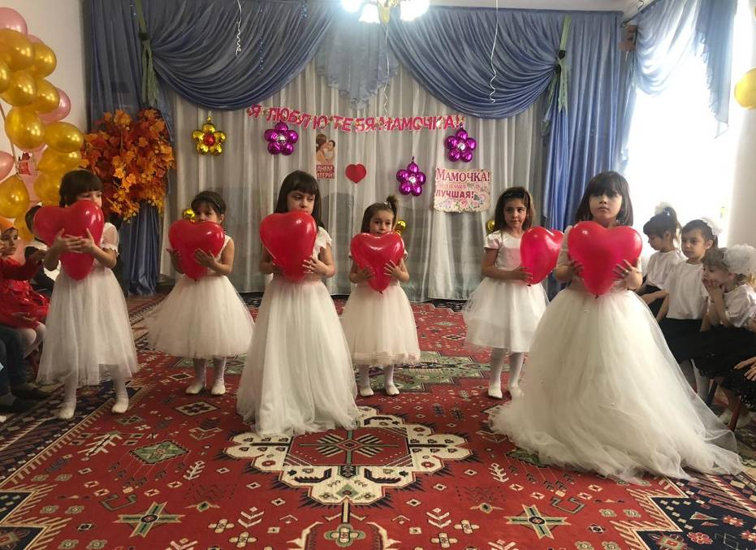

***Воспитатели:*** *высш.квал*.*котег.Маазова А.Ш.*

*первой квал. котег.Ахмедова Р.А.*

**2019г**.

# Проект «День Матери» в старшей группе «Солнышко»

## C:\Users\Lenovo\AppData\Local\Microsoft\Windows\INetCache\Content.Word\f1c05267-731c-4cad-9d31-bd50da469276.jpg

## Цели тематической недели: воспитание у детей уважения и любви к матери; создание теплых взаимоотношений в семье, семейных традиций.

**Вид проекта**:

## По продолжительности: кратковременный.

## По количеству участников: фронтальный.

## По характеру контактов: в рамках ДОУ.

## Участники:

## дети старшей группы «Солнышко»;

## родители детей;

## воспитатели: Маазова А.Ахмедова Р.

## Тип проекта: познавательно – творческий.

**Сроки:** с 17.11.19 г. по 28.11.19 г.

**Проблема:**

*Современные дети практически ничего не знают о своих родителях, об их работе, увлечениях, мечтах и так далее. Они не имеют представлений о профессиональной деятельности своих родителей, не могут понять, что родители устают на работе. Дети капризничают, не слушаются родителей. Часто можно увидеть, как ребенок начинает капризничать, закатывать истерики при виде своих родителей. А родители, в свою очередь, уставшие после работы, не имеют сил и желания вникнуть в какие-то тонкости «садовской» жизни своего ребенка. В лучшем случае, поинтересуются, что дали на обед, что делали на занятиях, и была ли у них прогулка.*

*Для каждого из нас самый дорогой и близкий человек – это мама. Очень большое значение для развития личности ребёнка имеет взаимопонимание  между ребёнком и матерью. Любовь мамы - это забота и помощь во всём. Несмотря на это, всё чаще любовь к маме дети связывают только с материальными ценностями, а не духовными. Детям в силу возраста, трудно понять, что мама нуждается в нашей благодарности, помощи и заботе.*

*У детей преобладает потребительское отношение к матери.*

*Поэтому детский сад должен стать связующим звеном между детьми и их родителями, должен помочь им узнать, понять и принять друг друга, воспитать в ребенке любовь, уважение, чувство сопереживания и взаимопомощи близкому человеку – маме. Это является необходимым составляющим в нравственном воспитании детей.*

# Задачи:

# -привлечь родителей к проблемам семейного воспитания,

### -познакомить детей с праздником Днем матери в России,

### -расширить представления и знания детей о членах своих семей,

### -показать детям роль матери в семье,

### -воспитывать у детей чувство любви и уважения к матери, желание заботиться о ней и помогать,

## способствовать созданию семейных традиций, теплых взаимоотношений в семье;

### -воспитывать гордости за свою семью

## побудить детей выразить благодарность своим матерям за заботу через продуктивную деятельность (аппликацию, рисование, лепку);

### , за свою маму,

### -формировать у детей интерес к истории своей семьи,

### -развивать речь детей.

# Образовательная область - Познавательное развитие

Беседа о празднике "День Матери"

Беседа "Мамы разные нужны, мамы всякие важны"

Беседа "Как я помогаю маме"

Рассматривание фотоальбома "Мамочка моя"

Рассматривание наглядного материала о профессиях наших мам.

Рассматривание книг о семье, о маме.

Просмотр мультфильмов "Мама для мамонтенка", "Обезьянки - осторожно, обезьянки!",

**Образовательная область - Речевое развитие**

Составление рассказов о мамочке, о дружной семье.

Чтение художественной литературы "Хаврошечка", С. Михалков "А что у вас?", В. Осеева "Три сына", ненецкая сказка "Айога". "Кукушка", Э. Мошковская "Я маму свою обидел", В. Берестов "Праздник мам", Г. Демыкина "Мама", "Самая красивая " Н. Носов

Отгадывание загадок о профессиях мам

Заучивание стихотворения Е. Благинина "Посидим в тишине",

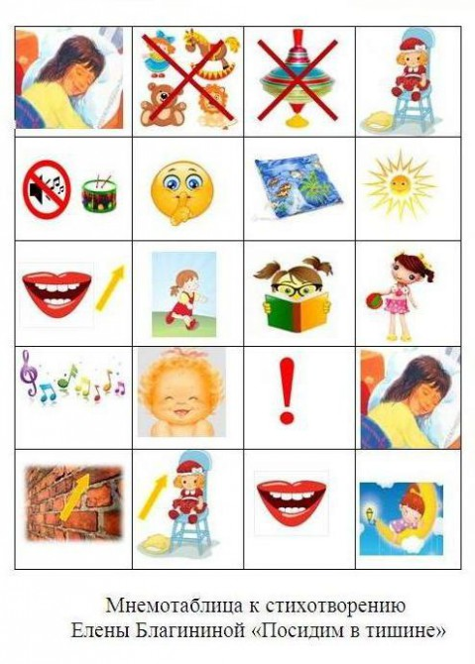

Пословицы о маме.

Дидактические игры "Назови профессию мамы", "Узнай профессию мамы по описанию", "Скажи ласково о маме", "Мамины помощники"

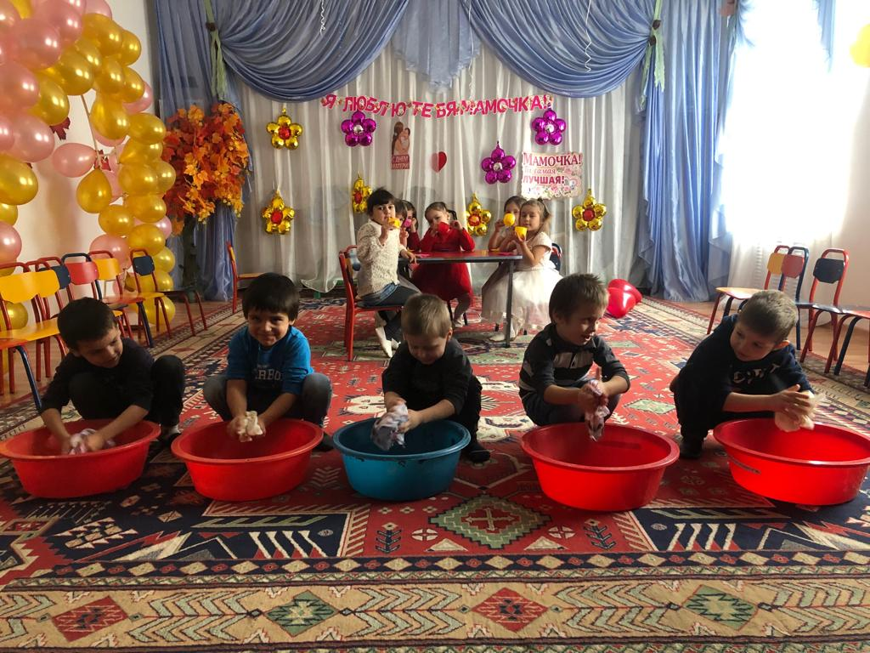

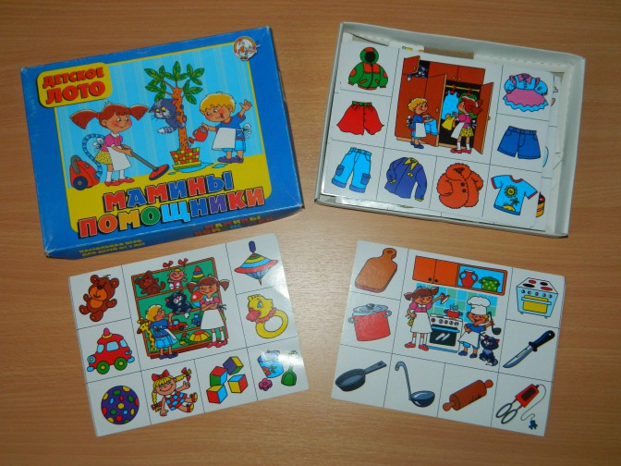

**Образовательная область - Социально-нравственное развитие**

Сюжетно-ролевые игры "Дочки-матери", "Семья", "Мама заболела".

Ручной труд: изготовление атрибутов для сюжетно-ролевых игр "Дом","Семья".

Беседа "Правила поведения на кухне"

**Образовательная область - Художественно-эстетическое развитие**

Слушание музыки: "Колыбельная медведицы"

Рисование "Портрет любимой мамы"

Аппликация "Букет для мамы"

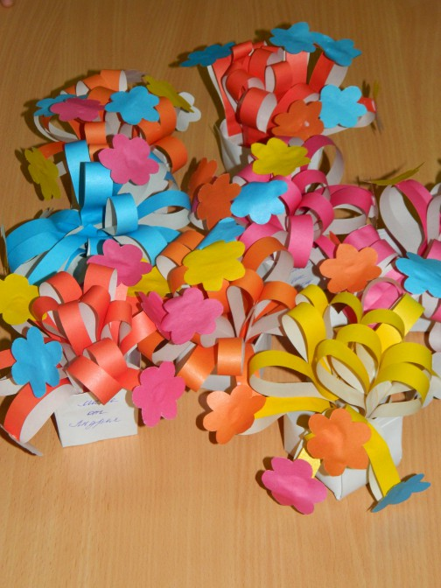

Приобщение к искусству: Рассматривание иллюстраций картин известных художников "Образ матери в искусстве"

А. Г. Венецианов "На пашне. Весна. "

Г. Т. Квашура "Казачка"

К. Е. Маковский "Жница"

**Образовательная область - Физическое развитие**

Сюжетная гимнастика. Пальчиковая гимнастика.

**Оформление группы:**

Стенгазеты о празднике;

Выставка детских работ "Портрет любимой мамы";

Книжный уголок: - Книги для чтения и для рассматривания:

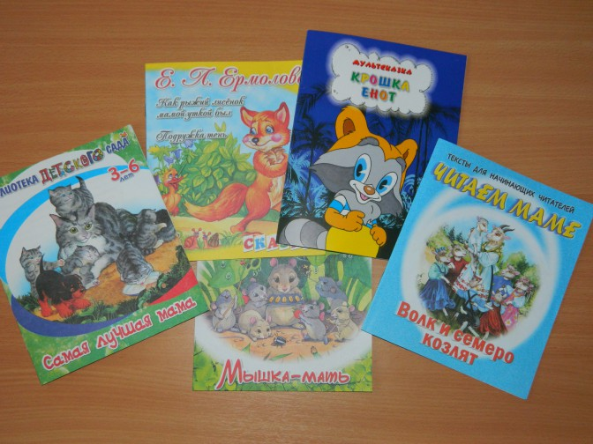

**Взаимодействие с семьей:**

Папка-передвижка "История возникновения праздника"

Папка-передвижка "С праздником наши мамы!"

Художественная литература для чтения родителями дома

Отбор семей для участия в празднике "День Матери"

Большая благодарность семье Идрисовым и Курамагомедовым за участие в празднике "День Матери"

Консультация "Роль матери в воспитании детей"

Праздничное чаепитие.

Подарки мамам "Букет для мамы"



